День І

- Для свого особистісного розвитку….

Сам собі психолог або 4 психологічні завдання для всіх на кожен день
Всі люди на планеті – психологи. Всі – незалежно від статі, віку, освіти, а також культурного та інтелектуального рівня розвитку.
Чому так? Психологія, якщо уважно придивитися, є скрізь: в навчанні, в роботі, в сім'ї, в спілкуванні і взаємодії з людьми, вихованні дітей , житті будь-якої людини, рада вона цьому чи ні, просто пронизана психологією.
З раннього дитинства і до глибокої старості всі люди, по суті, тільки те і роблять, що намагаються вирішувати найрізноманітніші психологічні завдання, які перед ними ставить життя. Та ж картина спостерігається не тільки в масштабі життя, але і в масштабі одного дня, і навіть в масштабі однієї години. Хороший психолог – це людина, яка навчилася ці завдання успішно вирішувати, при цьому абсолютно не важливо, є у нього диплом чи ні.
Що ж це за завдання? Чому вони головні і чому треба намагатися їх успішно вирішувати? Якщо спробувати якось узагальнити і впорядкувати усе розмаїття психологічних завдань нашому повсякденному житті, то можна виділити 4 головні (ключові), з яких будуть витікати всі інші.
Завдання №1. Розібратися в собі.
Що значить розібратися в собі? По-перше, розібратися в собі – це означає усвідомити свої емоції, стани, переживання і думки, а також зрозуміти їх причину. По-друге, – це значить визначити свої можливості і обмеження, переваги і недоліки. По-третє, розібратися в собі – це значить зрозуміти, хто ти такий і чого, зрештою, ти хочеш від цього життя.
Для чого людині необхідно розібратися в собі? Для того, щоб мати можливість осмислено будувати своє життя і долю, і свідомо скеровувати їх у бажане русло. Люди, які цим питанням у своєму житті приділяють недостатньо уваги, дуже рідко бувають успішними і ніколи не бувають по-справжньому щасливі. « Не знає, куди пливти, жоден вітер не буде попутним ».
І навпаки, людям, які розібралися з питанням « Хто я такий (а) і що мені потрібно? » жити стає набагато простіше і спокійніше. Тому що з'являється ясність, стає зрозуміло, куди треба йти і що необхідно робити.

Ось як приклад кілька типових життєвих ситуацій, які ставлять перед людиною завдання:

Вибір професії чи роду діяльності. Для того, щоб правильно вибрати професію нам вкрай необхідно знати про себе дві речі: що мене найбільше цікавить, до чого найбільше лежить душа» і наскільки у мене вистачить сил і здібностей цим займатися професійно. Якщо ти такою інформацією про себе не володієш, усвідомлений вибір буде зробити вкрай важко.
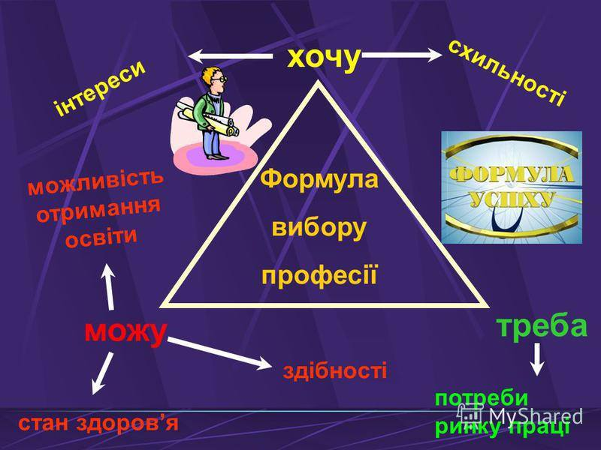

Класифікація тарганів у голові. Останнім часом стала популярною розвага по знаходженню в собі психологічних проблем, страхів і комплексів. Своїх внутрішніх ворогів потрібно знати «в обличчя»! Заняття хоч і дивне, але, безумовно, корисне, особливо якщо потім з виявленими тарганами буде проведена серйозна корекційно-виховна робота.
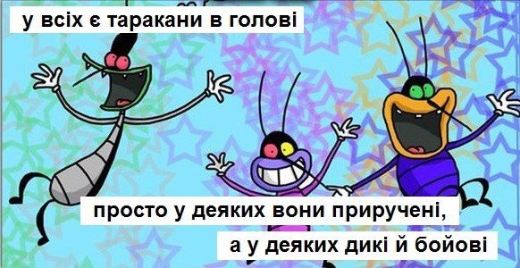

Подолання власної ліні. Для того, щоб впоратися з власною лінню, спочатку необхідно розібратися в її причинах. « Чому я ніяк не можу змусити себе почати щось робити (зарядку, прибирання, річний звіт, нове життя), при тому, що чудово розумію – це необхідно зробити? В чому причина того, що мені не хочеться цього робити? » Від того, наскільки ця причина буде правильно нами розпізнана, буде залежати,наскільки ефективно буде обраний нами метод її подолання.
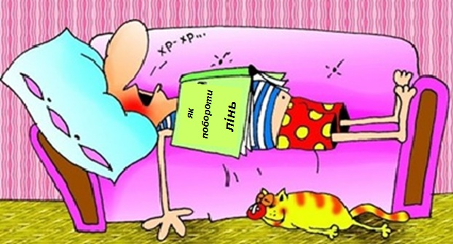
Визначення причин свого роздратування. « Чому мене так дратує, коли (чоловік-дружина, дитина, начальник, колега, сусід, батьки) щось робить або говорить?
Чи дратує навіть просто фактом свого існування? »
Прояснити причини і механізми свого роздратування – це перший і найважливіший крок, щоб позбутися від цієї «токсичної» емоції, яка «зжирає» неймовірну кількість нашої енергії і псує життя нам і оточуючим. Для цього, в першу чергу, необхідно зрозуміти, що в тобі, особисто, реагує роздратуванням на людей і події. Роздратування твоє? Значить і причина лежить в тобі! Розберися в собі.
Розібратися у собі – означає зробити перший крок, щоб почати усвідомлено і цілеспрямовано змінювати своє життя на краще. Якщо підійти до цього завдання серйозно і відповідально, позитивні зміни у вашому житті не змусять себе чекати! До речі, коли бажання розібратися в собі стає дуже сильним, багато хто не витримує і йде вчитися на психолога.

Завдання № 2. Зрозуміти інших.
З дитинства людина опиняється «занурена»(часто, крім своєї волі) в дуже щільну та інтенсивну взаємодію з іншими людьми. Дитячий садок, потім школа, потім інститут, потім робота і скрізь люди, люди, люди. І всі від тебе постійно чогось хочуть, а ти, в свою чергу, постійно чогось хочеш від них. Для того, щоб нормально продуктивно взаємодіяти з людьми: спілкуватися, працювати, відпочивати, вкрай необхідно розуміти, хто вони такі, як вони влаштовані, що ними рухає, чим вони дихають і чим живуть. Або, кажучи психологічною мовою, нам необхідно розібратися в особливостях їх характеру, мотиви їхніх дій і вчинків, причини і зміст їх емоційних переживань, у їх уявленнях про Світ і людей і т. д. І знову життєві приклади.

Чому деякі люди постійно спізнюються? Люди можуть спізнюватися з різних причин. Можуть через елементарний брак організованості, можуть із-за погано розвиненого сприйняття часу (не «дружать» з часом). А може це неусвідомлений ненавмисний опір з їх боку? Або умисне нехтування моїми інтересами? Просто вони вважають свій час більш цінним, ніж мій, а свої справи важливіші моїх? Перш, ніж якось реагувати на ці запізнення (обурюватися, ображатися, боротися або змиритися) нам необхідно розібратися в причинах для кожного конкретного випадку (знайомої людини).
Чому люди не можуть позбутися від звички палити?Це брак сили волі або тютюн як занадто сильний наркотик? Вченими давно доведено, що фізіологія тютюнової залежності відіграє незначну роль. Куріння – це психологічна, а не фізіологічна залежність. Та, незважаючи на це, найчастіше, щоб кинути палити, сили волі та медикаментозних засобів буває недостатньо. Для того, щоб спроба була успішною, нам необхідно розібратися, з якими потребами і проблемами пов'язано куріння у людини, як воно «вбудовано» в психологічну структуру її діяльності і активності.
Чому деякі люди тяжіють до екстриму? Це ж нерозумно і абсолютно безглуздо, кожен раз так ризикувати найціннішим, що є у людини – її Життям. Перш ніж навішувати на цих людей ярлик « адреналінових наркоманів», необхідно зрозуміти, що ними рухає. Може бути, таким чином вони кидають виклик власним страху і це для них єдиний спосіб з ним впоратися? Або може бути, постійно кидаючи виклик своєму страху, вони усвідомлено загартовують свій характер? Може бути і таке, що спочатку («від природи») потреба в «гострих відчуттях» у цих людей настільки сильна, що екстремальний спорт – це для них єдиний конструктивний вихід.
Чому люди страждають(відчувають негативні емоції) з-за всякої нісенітниці? Чому одна і та ж ситуація, подія або новина викликає справжній емоційний «вибух» у однієї людини і залишає практично байдужим іншу? По-перше, в силу фізіології та особливостей нервової системи одні люди від природи більш емоційно чутливі, ніж інші. По-друге, люди емоційно реагують не на самі ситуації, а на свою власну інтерпретацію (бачення) цієї ситуації.
Для когось втрата роботи – це катастрофа, крах всіх життєвих планів і депресія, а для когось- можливість відпочити, «перезавантажитися» і почати, нарешті, займатися тим, чим давно мріялося.
Ми оцінюємо проблему іншої людини крізь призму свого досвіду, і часто нам здається, що ця, інша людина, кілька драматизує свою ситуацію. Драматизує через неправильну інтерпретацію. І якщо ми хочемо допомогти і підтримати, то повинні намагатися подивитися на ситуацію її очима.
Зрозуміти інших – дуже важлива умова нормального взаємодії з людьми. Взаємодіяти і спілкуватися з людьми, виходячи з правильного розуміння їх характеру, емоцій і мотивів набагато простіше і продуктивніше. Якщо підійти до цього завдання серйозно і системно, якість відносин з оточуючими почне дуже відчутно поліпшуватися прямо у вас на очах

Завдання №3 Керувати собою
Чи замислювалися ви над тим, що людина-єдина жива істота на планеті Земля, яка може довільно (за власним бажанням і з власної волі) керувати своєю активністю, своєю поведінкою і своїм станом? Всі інші істоти такої конкурентної переваги позбавлені.
Чи замислювалися ви про те, що людина єдина істота, яка усвідомлює себе та може спостерігати за своїми думками, емоціями та поведінкою? Ці дві унікальні здібності накладають на нас певні зобов'язання: максимально сумлінно усвідомлювати і пізнавати себе (див. Завдання №1) і використовувати отримані знання для свідомого управління собою, своїм тілом і організмом, своїми статками та емоціями, своїм інтелектом і творчими здібностями і багатьом іншим.
Власне кажучи, коли говорять про самовдосконалення, то найчастіше говорять саме про формування навичок самоврядування. Без напрацьованих навичок свідомого самоврядування людина рідко буває успішним і ефективним. А без реалізації прагнення до самовдосконалення вона ніколи не буває по-справжньому щасливою – щасливі люди, це люди, які досягли майстерності в управлінні своїми здібностями.
Ось приклади того, як можна собою керувати і навіщо це робити.
Управління своїм тілом. Коли дивишся виступ талановитого акробата, гімнаста або танцюриста, відчуваєш захват і здивування перед їхньою майстерністю. При цьому, дивлячись на них, розумієш, що можливості людини по управлінню своїм тілом і своїми рухами воістину безмежні. Ті ж почуття і думки випробовуєш, коли дивишся і слухаєш гру музиканта-віртуоза – здається неймовірним, що людина може так володіти своєю тонкою моторикою і так володіти інструментом. Відчувати своє тіло і вміти ним керувати – це надзвичайно необхідні навички для успішної діяльності в різних сферах, так і для підтримки гарного самопочуття і міцного здоров'я. До речі, одним з найвідоміших методів формування цих навичок є йога, з допомогою якої, крім двох зазначених, формується ще одна дивовижна навичка – навичка управління і регулювання власними фізіологічними процесами: тиском, диханням, серцебиттям, глибокою м'язовою релаксацією та ін.
Емоційна саморегуляція. Наші емоції і наші емоційні стану – незмінні супутники нашого життя. Іноді вони бувають дуже сильними і буквально «затопляють»нашу свідомість, змушуючи втрачати контроль над своїми словами і діями. Будучи фоном нашої діяльності, емоції можуть як сприяти їй (інтерес, натхнення, ентузіазм), так і відчутно перешкоджати (розчарування, страх невдачі, нудьга). Крім того, тривале перебування в сильному і негативному емоційному стані може бути джерелом психологічної травматизації і фактором виникнення соматичних захворювань. У зв'язку з цим життєво необхідно мати в своєму арсеналі кілька методів емоційної саморегуляції і регулярно ними користуватися.
Управління інтелектуально-пізнавальними процесами. А чи знаєте ви, що одним із найголовніших факторів успіху будь-якої діяльності є навик довільної концентрації уваги? Саме цей навик забезпечує максимальну включеність нашого мозку рішення будь-якої складної задачі чи проблеми.
Настільки ж велике значення концентрація уваги має для якості і швидкості навчання. Хороша новина в тому, що цей навик не є вродженою здатністю – він практично повністю тренується і відповідні методики для його розвитку є.
Також існує досить велика кількість мнемотехнік для розвитку якості пам'яті, які при сильному бажанні з абсолютно рядовий пам'яті можуть зробити визначну. Крім того, існує велика кількість технологій «прокачування» інтелекту і мислення, що дозволяють максимально оптимізувати процес вирішення найрізноманітніших інтелектуальних і творчих завдань.
Інколи для досягнення бажаного результату людині може не вистачати мотивації. І тоді на допомогу приходять техніки мотивації, коли людина самостійно намагається посилити силу своєї мотивації або змінити її якість та зміст.
Також людина сама в змозі формувати у себе певну мотивацію, наприклад мотивацію досягнення, яка формується як наслідок позитивного досвіду подолання посильних труднощів і перешкод. Іноді бувають ситуації, коли існує надлишкова мотивація, і її, навпаки, потрібно послабити.

Завдання №4. Впливати на інших.
Людина живе серед людей і комунікує з ними. Від інших людей, їх дій, вчинків, поведінки залежить задоволення багатьох її бажань і потреб. І щоб ці бажання задовольнялись, людина змушена так чи інакше впливати на інших людей і управляти їх поведінкою.
Ця задача аж ніяк не проста, оскільки у людей, на яких нам необхідно вплинути свої бажання, свої інтереси і свої плани. Тому людей навколо себе необхідно постійно переконувати і вмовляти, зацікавлювати і мотивувати, контролювати і направляти, карати і примушувати – тобто чинити на них вплив. І знову приклади.
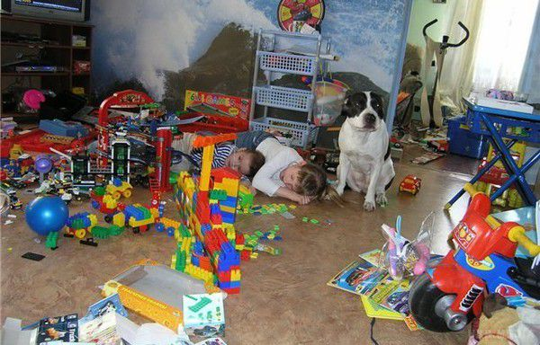
Змусити-умовити дитину прибирати у себе в кімнаті. Будь-яка нормальна дитина, природно, м'яко скажемо, не горить бажанням прибирати в кімнаті. Як донести до свідомості дитини, що порядок – це абсолютно необхідна побутова та робоча норма? Чи можна сильно не заморочуватися з її свідомістю, а домогтися від неї порядку невпинним тиском, батогом і пряником? Чи можна без батога, а тільки за допомогою пряника? І тут на допомогу нам приходить педагогічна психологія з усім своїм вельми багатим арсеналом рекомендацій і прийомів виховного впливу.

Керувати увагою аудиторії. Публічні виступи, доповіді, презентації - усе це, якщо ми хочемо аплодисментів, вимагає навичок з управління та переключення уваги аудиторії. Необхідно тримати увагу аудиторії «в тонусі», не даючи їй відволікатися. Необхідно постійно підігрівати інтерес і інтригу, постійно перемикатися з однієї форми подачі матеріалу на іншу, використовувати гумор, організовувати діалог з аудиторією і багато іншого. Якщо цього не робити, більша частина, що ви хочете донести до слухачів «проскочить» повз їх свідомості, як би ви не були логічні й послідовні у викладі матеріалу.
Ми всі без винятку кожен день стикаємося з тими чи іншими психологічними завданнями. Ми так до цього звикли, що часто робимо це «на автоматі»: по шляху найменшого «опору» слідуючи нашим звичкам, керуючись нашим життєвим досвідом.
А між тим, життя нас вчить так, щоб ми постійно розвивалися і удосконалювалися фізично, особистісно та духовно. У цих завданнях міститься величезний потенціал для вашого зростання і розвитку – головне, не боятися їх вирішувати і не лінуватися прикладати до їх вирішення усвідомлених зусиль.
Допомагає при цьому знання психології? Безумовно! Психологія - це галузь, яка озброює нас знаннями про себе і про людей, і ці знання є життєво необхідними для успішного вирішення найрізноманітніших життєвих завдань і поліпшення якості нашого життя. Психологія – це галузь, яка озброює нас знаннями для нашого особистісного розвитку, вказуючи куди, як і з допомогою чого нам краще рости і розвиватися.

- Арт –терапія у житті кожного…..

« Малюємо щастя»
( вправа з арт-терапії )
Арт-терапія – це терапія образотворчим мистецтвом з метою аналізу та позитивного впливу на психоемоційний стан людини.
Арт-терапія не має протипоказань та обмежень по віку, не вимагає наявності мистецьких задатків, тому є доступною та зрозумілою для особистості кожного.
Тож спробуємо!
Вправа з арт-терапії «Карта щастя»
Мета вправи – усвідомлення своїх почуттів та емоцій, приходить усвідомлення, куди рухатись для покращення якості свого життя.
Тривалість – 15-20 хвилин.
Матеріали – папір формату А3 або А4, фарби, пензлик або олівці.
Як виконувати:
– покладіть перед собою папір;
– уявіть своє щасливе життя, як Ви його бачите;
– прочитайте список звичок для щастя та оберіть 3, що знайшли відгук у Вашій душі;
– намалюйте ці три звички, а в центрі зобразіть своє щастя (це може бути будь-якій яскравий малюнок, що відображає Ваші щасливі почуття та емоції).
Список звичок для щастя:
1. Сміх. Слухати, дивитись гумористичні передачі; читати веселі розповіді або роздивлятися веселі малюнки.
2. Ранкова гімнастика.
3. Читання книги.
4. Улюблена музика.
5. Масаж.
6. Спілкування з друзями.
7. Спілкування з сім’єю.
8. Гарно виспатись.
9. Робити собі подарунки.
10. Ароматна кава або чай.
11. Улюблені солодощі.
12. Перегляд позитивного фільму.
По закінченню своєї роботи, уважно подивіться на неї і дайте відповідь на питання:
– Що Ви відчуваєте в даний момент?
P.S.: Додавайте в коментарі свої карти щастя.

- Релаксація – це чудово!
Вправа « ЯК РАДІТИ КОЖНОМУ ДНЮ?»
Життя буває дуже складним. Але завжди є привід для чогось хорошого і позитивного, навіть у найважчі моменти.
Коли ми зосереджені на хороших речах та емоціях, у нас з’являється стимул жити та піклуватися про інших людей.
Більшість кращих речей у житті — безкоштовні!
Пропоную цікаву і корисну практику «П’ять хороших новин або п’ять позитивних емоцій». Щовечора пригадуйте, що за день у Вас було позитивного, які позитивні емоції Ви відчували. Спробуйте, це дійсно працює!

На сьогодні все…..Далі буде….

